ПРАКТИЧЕСКАЯ РАБОТА № 1
ЗНАКОМСТВО СО СРЕДОЙ АutoCAD

Цель работы
Получить начальные сведения по работе с САПР AutoCAD.
После выполнения практической работы Вы должны уметь 1. Настраивать рабочее пространство.
- Создавать новый чертеж на основе шаблона или без шаблона. Вызывать для редактирования уже существующий чертеж.
- Пользоваться различными видами меню и панелями инструментов AutoCADа, освоить способы задания команд в командной строке.
- Использовать команды управления видами. Использовать именованные виды.
- Создавать в пространстве модели неперекрывающиеся видовые экраны.
- Сохранять чертеж в процессе работы.
ЗАДАНИЕ
- Запустите AutoCAD двойным щелчком на пиктограмме на рабочем столе, или из главного меню Windows..
- AutoCAD загрузит свое меню и выведет на экран стартовое окно (рис. 1).
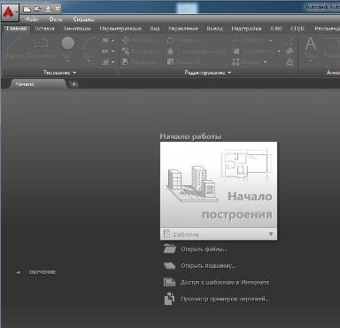
Рис. 1
Для начала выберите режим создания чертежа без шаблона Без шаблона метрические единицы. AutoCAD откроет новый чертеж без всяких предварительных нестандартных установок.
- Изучите структуру экрана. Рабочий стол AutoCADа представлен на рис. 2.
1 – строка заголовка – самая верхняя строка, 2 – панель быстрого доступа,
  - – падающее меню (по умолчанию скрыто),
  - – строка вкладок панелей инструментов,
  - – панели инструментов,
  - – строка названий панелей инструментов,
  - – корешки закладок открытых документов,
  - – знак системы координат (по умолчанию – мировая СК),
  - – корешки вкладок компоновок пространств модели и листа,
  - – командная строка,
  - – строка состояния,
  - – видовой куб,
  - – панель навигации,
  - – графическое поле - занимает основную часть рабочего стола.
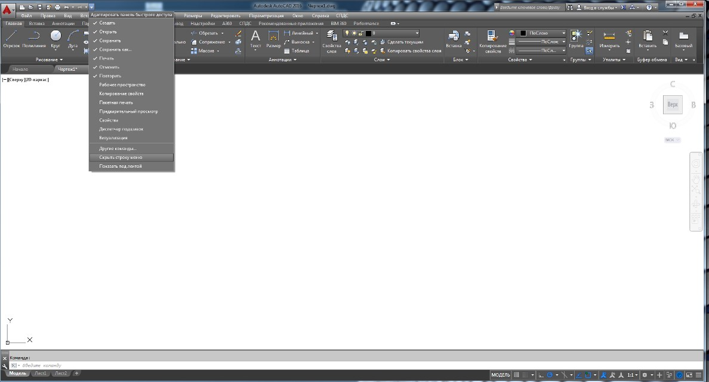

Рис.
2
.

3

4

5

6

8

11

12

1
3

1
0

1
4

1

2

7

9

- Познакомьтесь с меню AutoCADа. Откройте строку падающего меню, выбрав команду нажатием стрелки на панели быстрого доступа.
Можно при необходимости дополнительно открыть любые панели инструментов, например, "Стандартная", "Рисование", "Редактирование" и др. Для этого выберите из меню пункт Сервис Панели инструментов  AutoCAD  Стандартная. Остальные панели открываются аналогично.
- Вид экрана с настроенными панелями инструментов называется рабочим пространством. Сохраните текущее рабочее пространство, нажав кнопку
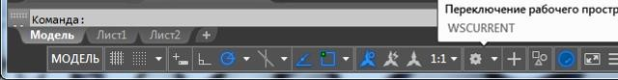
"Переключение рабочего пространства" в строке состояния и выбрав в открывшемся списке доступных команд строку "Сохранить текущее как…". В диалоговом окне (рис. 3) задайте имя Вашего рабочего пространства. Если в процессе работ в AutoCADе будут добавлены или удалены кнопки, панели, сохраните рабочее пространство со старым именем, или задайте новое имя.
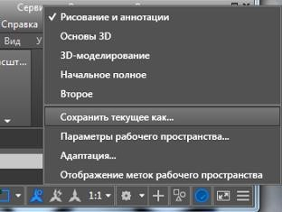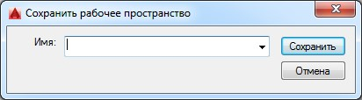

Рис. 3.
- Вызовите команду "ОТРЕЗОК" пользуясь пиктограммой с панели инструментов. (Можете вызвать эту же команду из падающего меню, пункт Рисование). Обратите внимание, как меняется командная строка при вызове команд. Всегда следите за сообщениями в командной строке и строке состояния. После этого мышью рисуйте отрезки в графическом поле. Завершение команды - нажатие <Enter> или <Space> (пробел), либо вызов из контекстного меню (правая клавиша мыши) требуемого пункта.
- Начните новый чертеж с использованием шаблона.
Меню пункт ФайлСоздать или кнопка на панели быстрого доступа. Откроется окно Выбор шаблона. В нем выберите файл с названием А4_лаб.dwt. В данной работе чертеж-прототип представляет из себя рамку формата А4 (размер 210х297 мм) со штампом с проведенными в этом файле настройками согласно ЕСКД.
- Этот файл можно сохранить, присвоив ему новое имя, в папку с названием своей группы. Он по умолчанию будет иметь расширение .dwg.
- Чтобы загрузить уже существующий файл чертежа, следует выбрать заклад-
ку Открыть файлы… в стартовом окне (рис.1) или кнопку 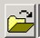 на панели быстрого доступа. В диалоговом окне "Выбор файла" откройте файл Л1_пример.dwg в папке с названием своей группы.
- Познакомьтесь с командами управления видами на экране – Панорамирование (Перемещение вида в плоскости чертежа) и ЗУМИРОВАНИЕ (Показать в реальном времени).
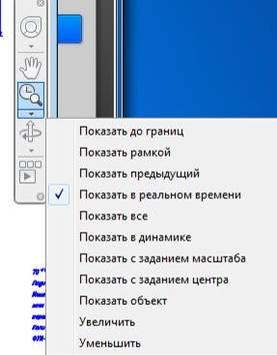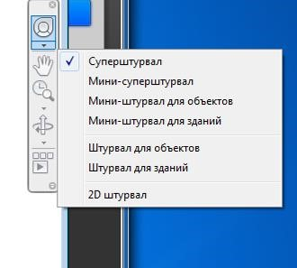
Рис 4.
Команда ПАНОРАМИРОВАНИЕ перемещает границы видимой на экране части чертежа без изменения его масштаба, как бы передвигая экран монитора по его плоскости. Можно вызвать с панели навигации (рис.4), или из меню ВидПанорамироватьВ реальном времени (рис.5), или нажатием кнопки на панели Стандартная. Опции команды ПАНОРАМИРОВАНИЕ показаны на рисунке 5.
Перемещайте курсор по экрану мышью с нажатой левой клавишей. Курсор примет вид ладони, изображение потянется за курсором. Выход из команды - <Esc>.
Команда ЗУМИРОВАНИЕ позволяет управлять масштабом чертежа на экране. (Эффект объектива с переменным фокусным расстоянием). Опции команды ЗУМИРОВАНИЕ показаны на рисунке 5.
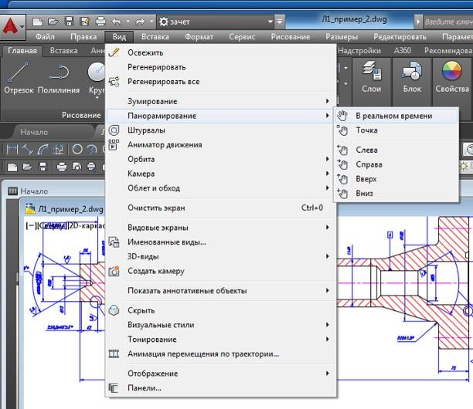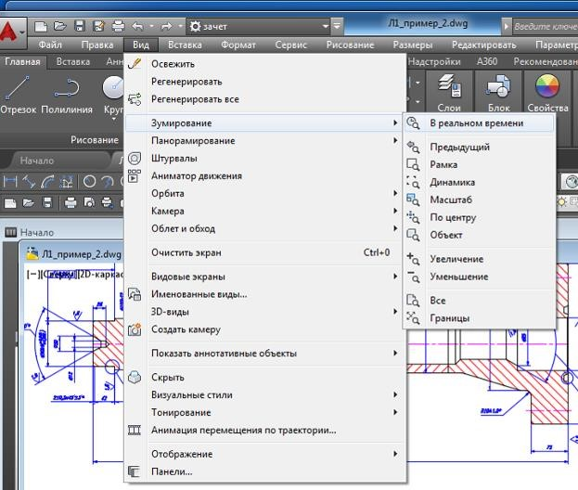
Рис. 5.
- Познакомьтесь со средством AutoCADа, называемым "Штурвал", также позволяющим масштабировать и панорамировать изображение.
Выберите в меню пункт ВидШтурвалы (рис.5) или кнопку на панели навигации (рис.4). Штурвалом удобно пользоваться при работе с большими чертежами.
- В самом низу графической области находится корешок с надписью "Модель".
Чертеж находится на этой вкладке графической области. Другие вкладки понадобятся при подготовке чертежа к выводу на печать.
- С помощью команд ПАНОРАМИРОВАНИЕ и ЗУМИРОВАНИЕ настройте изображение на экране аналогично рис.6.
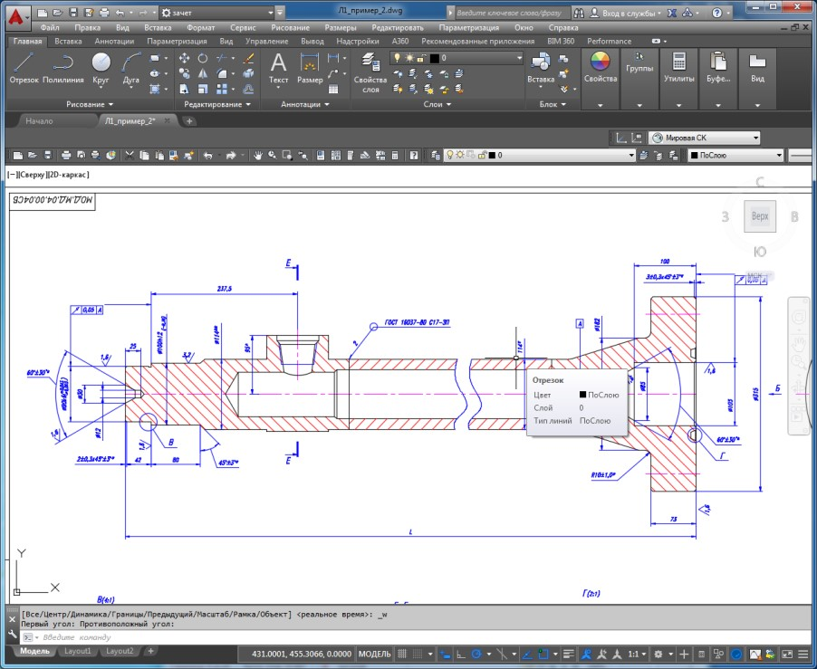
Рис.6.
После этого вызовите из меню команду ВидИменованные виды… Откроется диалоговое окно "Диспетчер видов" (рис.7). Щелкните на кнопке "Создать…", чтобы открыть окно "Новый вид", в поле ввода которого задайте имя для нового вида (например, "Главный вид" и т.п.).
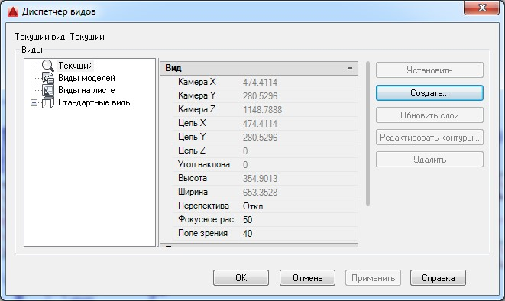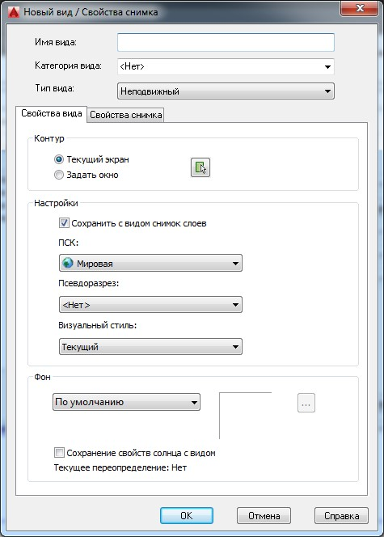

Рис.7.
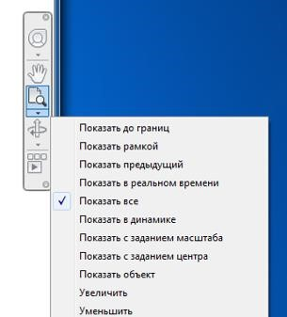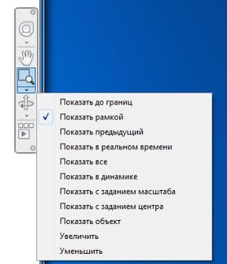
Рис.8.
Нажмите "ОК" в окне "Новый вид", а затем в окне "Диспетчер видов". С помощью команды на панели навигации "Показать все" (рис.8) впишите весь чертеж в границы экрана. Затем выберите рамкой (команда "Показать рамкой") область чертежа для создания еще одного вида, например, разреза или сечения.
Повторите все действия пункта 13. После этого, используя команду "Показать предыдущий", вернитесь к общему виду чертежа. Создайте 5 разных именованных видов. В меню СервисПанели инструментовAutoCAD
Видовые экраны откройте панель Видовые экраны
. Теперь Вы можете выводить часто используе-
мый вид на экран, не настраивая его масштабированием и перемещением. Достаточно выбрать нужный вид в окне этой панели.
- Сейчас в графической зоне AutoCADа по умолчанию открыт единственный видовой экран, полностью занимающий окно. Чтобы создать дополнительные видовые экраны, выберите в меню пункт Вид Видовые экраны. Появится подменю со стандартными вариантами компоновок (рис. 9), в котором выберите пункт "Новые ВЭ…". В открывшемся окне просмотрите имеющиеся варианты компоновки видовых экранов и сделайте выбор, аналогичный рис.10.
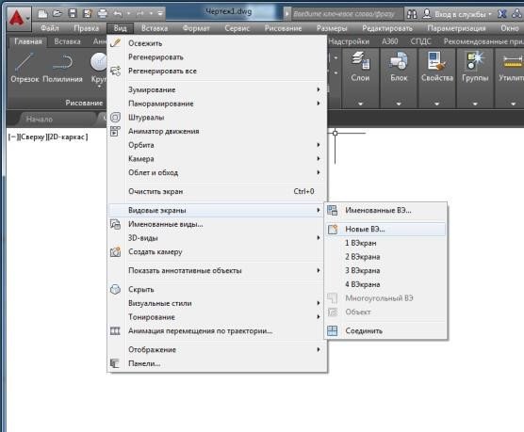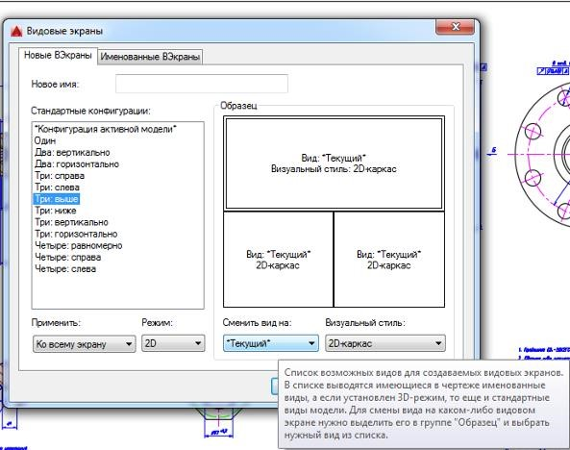

Рис. 9 Рис. 10
- Настройте изображения в 3-х видовых экранах, используя именованные виды: поочередно делайте окна активными, щелкнув на них мышкой. С помощью списка видов, открывающегося нажатием кнопки "Сменить вид на:" (рис.10), установите в одном экране общий вид, а в остальных – отдельные фрагменты. Нажмите "ОК".
- Сохраните файл с этим чертежом в своей папке с новым именем, используя пункт меню ФайлСохранить как…

Что нужно запомнить
- Файл чертежа, с которым Вы работаете, должен храниться в папке (каталоге) с названием Вашей группы.
- Если Вы используете чертеж-прототип, то его файл должен присутствовать в папке …\AutoCAD\TEMPLATE\
- Не забывайте сохранять Ваш чертеж в процессе работы.

